**Folia do złoceń - doskonała ozdoba wyjątkowej papeterii**

**Własnoręczne tworzenie papeterii to świetna zabawa i ciekawy sposób na spędzanie czasu. Aby nasza papeteria była naprawdę wyjątkowa i estetyczna, warto zadbać o każdy szczegół. Świetnym narzędziem, który przyda się podczas tego procesu twórczego jest <strong>folia do złoceń</strong>, dzięki której (wraz z pomocą plotera) stworzymy naprawdę wyjątkowe dekoracje na papierze.**

**Folia do złoceń, czyli metaliczne zdobienie na papeterii**

**Folia do złoceń** to jedno z akcesoriów, w które warto zainwestować kupując ploter hobbystyczny. Dlaczego? Odpowiadamy!

**Plotery i ich wykorzystanie**

Hobby, jakim jest własnoręczne tworzenie papeterii, czy różnego rodzaju dekoracji, ozdób i gadżetów, staje się coraz powszechniejsze. Przy pomocy plotera hobbystycznego jesteśmy w stanie wykonać wszystkie te rzeczy, a nawet więcej. Plotery służą do cięcia, nanoszenia obrazów, wycinania zaprojektowanych wzory, grawerowania, tłoczenia itp. Oprócz ploterów, warto zaopatrzyć się w różne akcesoria do ploterów, na przykład różnego rodzaju folie do druku (m.in. **folia do złoceń**, folia magnetyczna czy folia samoprzylepna).

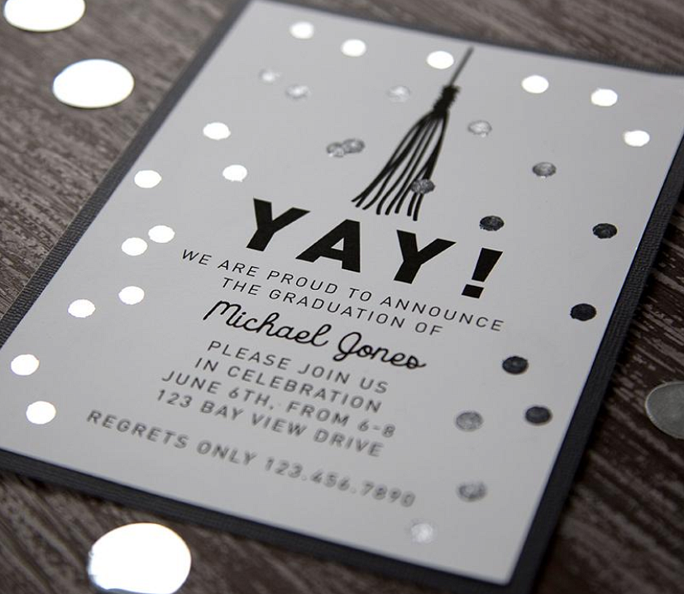

**Folia do złoceń - wyjątkowa ozdoba papeterii**

Tworząc własnoręcznie papeterię, staramy się aby była jak najbardziej wyjątkowa, oryginalna i estetyczna. Jest to zazwyczaj papeteria ślubna lub różnego rodzaju kartki okolicznościowe czy zaproszenia. Do tego typu papeterii doskonale pasować będą ozdobne, złote, srebrne lub miedziane dekoracje. Aby to zrobić, potrzebna nam będzie wspomniana wcześniej [folia do złoceń](https://wycinarnia.pl/produkt/metaliczna-folia-do-zlocen/). Służy ona do tworzenia estetycznych, metalicznych efektów, za pomocą plotera.